연구 과제1 보고서
-고에너지 물리(입자 물리) 실험-
201319185 정수민
1. 연구 주제&목적
검출기 내부에서 proton(양성자) 두 개를 충돌 시켜 붕괴될 때 생성되는 single lepton에서 top-quark의 개수와 질량을 시뮬레이션을 통해 구한다.
이를 통해 시뮬레이션이 알려진 사실과 어느 정도 일치하는지 비교해본다.
2. 이론적 배경
1) 연구가 가능하도록 만드는 시설
(1) LHC(Large Hadron Collider)
CERN(유럽 입자 물리 연구소)에서 양성자나 중이온을 충돌 시키는 가속기이다. 지름이 27km로 유럽 몇몇 나라를 걸쳐 위치하고 있다. 그리고 양성자는 빛의 99.9%속력으로 움직여 충돌하게 된다.

(2) CMS(Compact Muon Solenoid) detector
LHC에서 두 가지 용도를 가진 검출기 이다. 충돌로 인해 새로운 입자가 만들어지면 검출하는데, 입자마다 에너지와 방향을 측정하는 것이다. 여기서 초 당 몇 백 개 정도의 사건을 선택하고 기록한다.

2) 입자 물리
(1) 표준 모형(standard model)
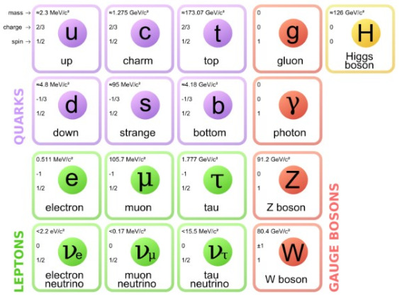
-표준 모형에서 입자의 종류-
자연계의 기본 입자와 중력을 제외한 그 상호작용을 다루는 게이지 이론1이다. 강력을 다루는 양자 색역학2, 약력(약한 상호작용)과 전자기력을 다루는 와인버그-살람 이론3으로 이루어진다. 표준 모형에서는 전자와 중성미자 및 기타 렙톤은 기본 입자이나, 강입자(hadron)는 쿼크로 이루어진다. 이들은 게이지 보손(이론의 대칭을 나타냄)에 의하여 상호작용 한다. 그리고 힉스 보손은 유일한 스칼라 보손(스핀이 0)으로 자발 대칭 깨짐(바닥상태가 유일하지 않고 대칭에 따라 여러가지 상태가 있음)과 유카와 상호작용4으로 인해 페르미온에 질량을 준다.

(2) ttbar production & Decay with single lepton

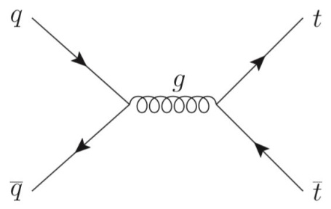
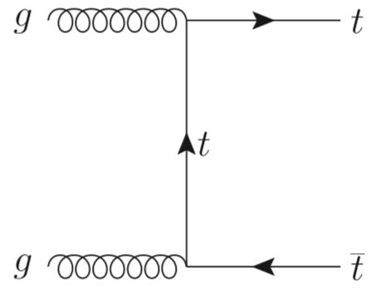
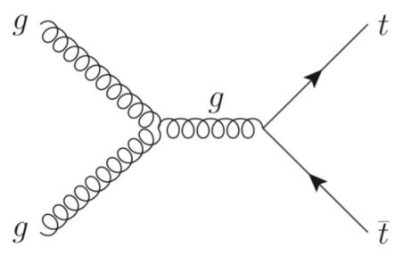

-top-quark production-

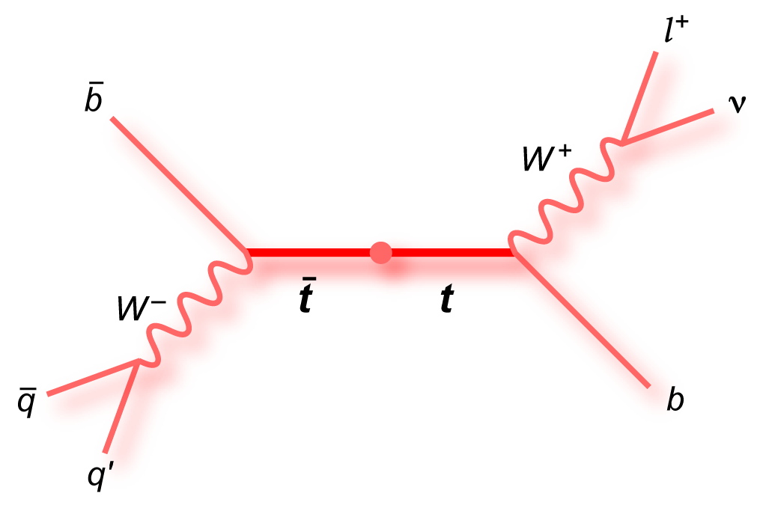

-top-quark 붕괴 시 생성되는 쿼크, 렙톤, 보존-

proton두 개를 높은 에너지에서 충돌 시키면 글루온 융합(첫 번째 줄 2,3번째 그림)이 83%, quark과 anti quark의 소멸(첫 번째 줄 1번째 그림)이 17%로 이 반응을 통해 top-quark과 anti top-quark을 생성한다.
그리고 ttbar쌍 은 주로 거의(99.8%) 두 개의 W보존과 b-quark의 쌍으로 붕괴된다. 두 개의 W보존은 single leptonic decay에서 하나는 lepton과 neutrino로, 다른 하나는 quark과 anti quark으로 붕괴된다. 여기서 나온 quark을 ‘jet’이라고 부른다.
(3)DY(Drell-Yan) process
이는 hadron(강입자)에서 나온 quark와 anti-quark이 각자 서로 다른 hadron에서 붕괴 할 때, virtual photon 이나 Z보손을 만들어 내는 과정이다.
*virtual particle
양자장 이론에서 수학적 계산을 통해 찾아낸 실체에 대해 설명하기 위한 개념이다. 하지만 이는 바로 보이진 않고 계산 상으로 존재하는 입자이다.
3) needs for simulation
(1) HEP(High Energy Physics) Tutorial
이 tutorial은 HEP 실험에서 데이터 분석의 필수적인 개념으로 기초적인 도입이다. 그리고 CMS에서 나온 2011년 데이터의 일부를 가져와 root tuple들에 저장한 파일을 사용하므로 학생들이 실제 데이터 분석 방법을 몰라도 입자 물리의 기본 지식을 알 수 있도록 만든 것이다. 대신 C++, ROOT 데이터 분석 framework에 대해서는 알아야 이 tutorial을 실행 해 볼 수 있다.
그리고 검출기에서 측정한 실제 데이터를 가져오는 것이므로 full simulation을 기반으로 한다.
(2) Madgraph, Delphes
madgraph는 cross section과 같은 현상에서 필수적인 모든 원소를 불러오는데 목적이 있는 틀 이다. Hard event의 재구성, event조작과 구현에 관련 있는 다양한 틀을 사용한다.
Delphes또한 madgraph와 같은 목적이 있는 틀 이며, 차이점은 madgraph에서 event를 재구성 하면 그 파일을 가지고 Delphes에서는 특정한 프로그램에서 코드를 실행할 수 있도록 그에 해당하는 형식의 파일을 만들어 낸다. 이 둘은 fast simulation을 기반으로 작동하는 틀 이다.

*fast simulation
입자 실험 시 검출기에서 물질과의 상호작용으로 인해 어떤 신호가 남는지 모의 실험을 한다. 이런 입자 모의 실험은 GEANT라는 소프트웨어를 이용하는데 LHC 와 같이 높은 에너지에서는 많은 양의 저장장치를 필요로 한다. 하지만 간단한 물리를 테스트 할 때 많은 양의 데이터까지는 필요가 없다. 따라서 모의 실험 시간을 단축하고자 물질과의 상호작용을 매개 변수 화 하여 그 값을 사용자가 입력하도록 하는 방법이다.

(3) Root package
Root system은 C++을 기반으로 framework의 모든 기능성을 다루기 쉽고 매우 효율적인 방법으로 많은 양의 데이터를 분석할 수 있게 한다.
(4) Cross Section & Luminosity
Cross Section(단면적)이란 두 개의 입자가 붕괴 할 확률이다.
- cross section = (Data-Background)/(Luminosity*Efficiency)
- 각 selection에 대한 Efficiency = (Number of ttbar after selection)/(Number of ttbar)
Luminosity란 cross section의 상호작용에서 어느 정도의 시간에 해당하는 event가 검출 될 확률이다.
총 luminosity는 시간에 대해 luminosity를 적분 하면 된다.
- L(luminosity) = (cross section)-1 * [N=Number of event]
- Lint =

(5) Triggering
검출기 에서는 매 초 10억 개 가량의 양성자 쌍의 상호작용이 일어난다. 이는 양이 매우 크므로 컴퓨터에서 모든 event에 대한 데이터를 읽어낼 수 없다. 따라서 ‘trigger’가 필요하다. 이는 초 당 몇 백 개 정도의 비율로 데이터를 줄여 컴퓨터에 저장 가능하게 하고, 계산 가능한 입자들의 event들을 고를 수 있다.

3. 연구 과정
1) HEP Tutorial
(1) 기본 자료-mass & number of muon(no triggering)
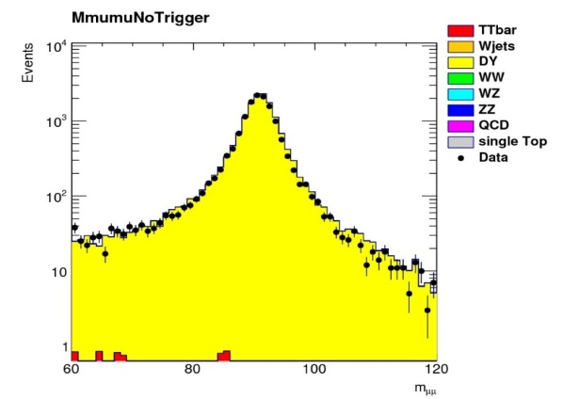
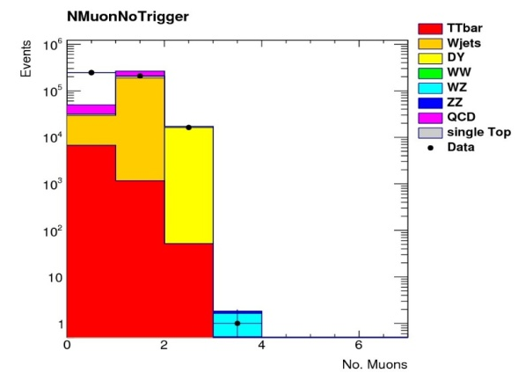
2) Madgraph, Delphes

4. 결과
1) Full simulation

2) Fast simulation

이 자료를 얻을 수 있는 코드를 가지고 electron, jet에 대한 그래프를 뽑아보았다.

(2) Electron, jet
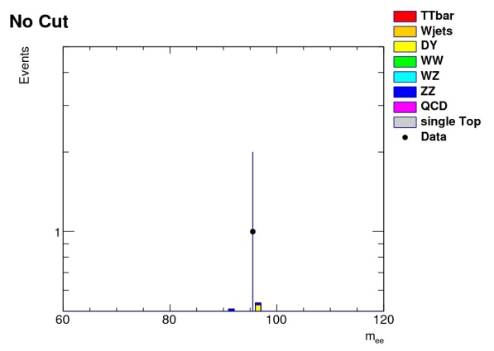
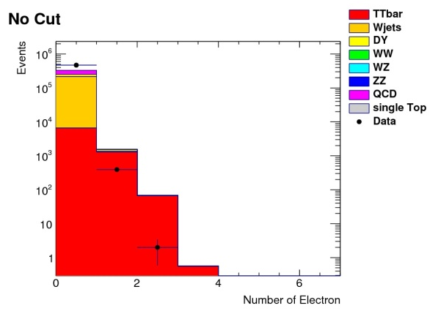

(1)에서 muon을 뽑아 낸 코드와 같은 형식으로 electron을 뽑아 보았다. 왼쪽의 질량 그래프를 보면 electron의 질량을 찾을 수 없었다. 아주 적은 양의 데이터만 있었기 때문이다.
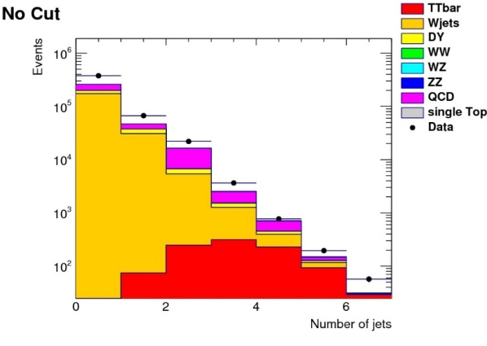
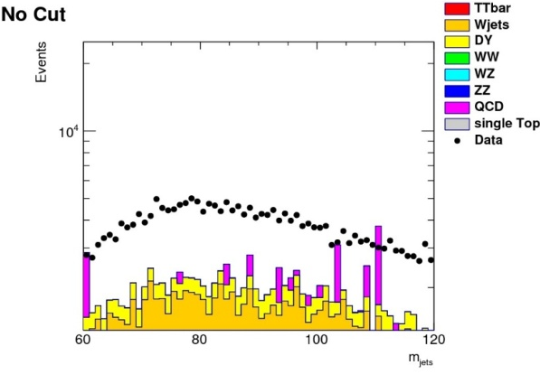

다음은 같은 방식으로 jet을 뽑았다. 여기부터 triggering을 하여 자료를 불러내었다.
코드에서는 TriggerIsoMuon24(깨끗한 신호를 가진 muon을 디스크에 저장하기 위한 간단한 알고리즘->24GeV 이상인 것)를 추가하여 triggering이 되도록 하였다.
질량 그래프를 보면 데이터와 시뮬레이션을 돌린 결과가 많이 맞지 않는 것을 알 수 있었다.(둘 사이의 차이가 여백으로 나타남) 이는 QCD(background)가 충분히 시뮬레이션 되지 않아 일어난 결과이다.
이후로는 lepton이 1개일 때의 jet을 가지고 ttbar의 질량과 개수를 알아보려 하였다.

(3) jet into Lepton = 1
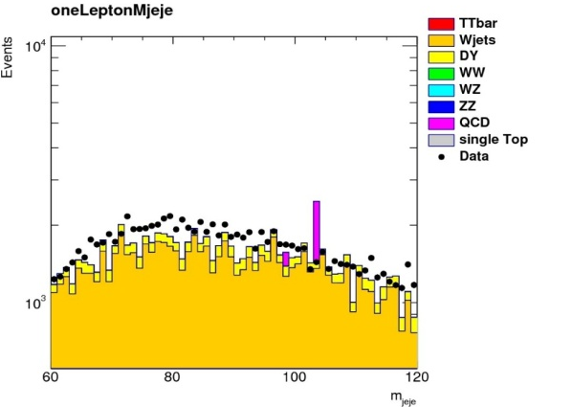
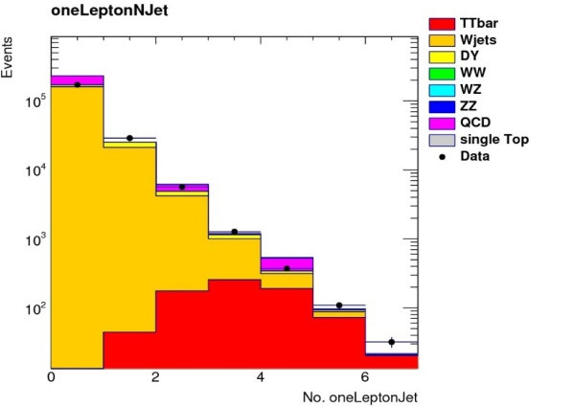

이 때 lepton은 muon이나 electron인 것을 지칭한다. 원래 lepton에는 tau도 포함되지만 tau는 붕괴 속도가 매우 빨라 검출기에서 검출 할 수가 없으므로 이는 시뮬레이션에서 제외된다.
질량 그래프를 보면 QCD는 lepton이 있을 확률이 거의 없으므로 lepton cut을 주기 전의 QCD는 대부분 없어진다. 그러나 Wjet은 lepton이 1개이므로 개수 그래프에서 대부분의 Wjet이 존재한다.

(4) jet into Lepton = 1, bjet >=1(b-quark으로부터 나온 jet)
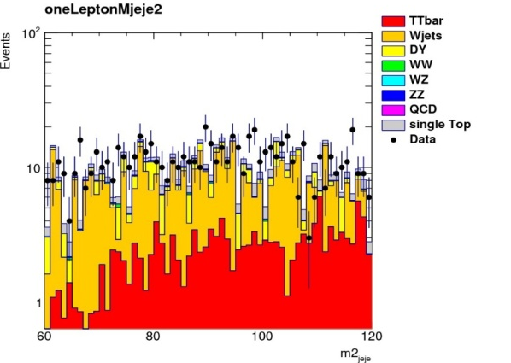
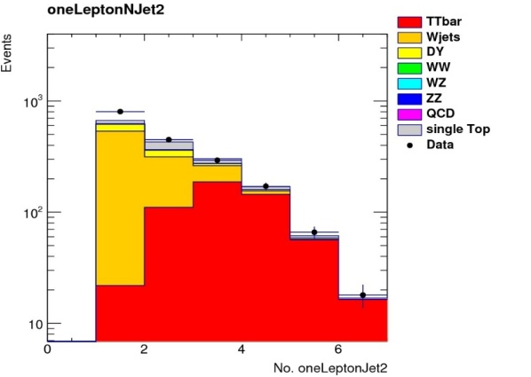

b-quark은 jet으로 뿌려지는데, 이 중 muon이 있을 확률은 20%이다. 따라서 컷을 추가한 jet에는 여전히 Wjet이 남아 있게 된다.
2) Madgraph, Delphes
(1) madgraph
파일 내부에 있는 mg5_aMC를 실행 후 proton의 충돌로 ttbar를 재구성 하게 했다. 이를 통해 .hep파일을 생성하도록 하였다. 이는 Delphes에서 root파일 생성 시 필요하다.
(2) Delphes
root파일 생성 후 Delphes파일 내의 invariantMass.C 파일을 수정하였다.
기존의 코드는 bjet의 개수, 질량을 구하는 것 이였다.
ttbar를 재구성하기 위해서는 jet의 개수와 한 event당 jet<=4, bjet<2, lepton = 1에서 top-quark의 질량, 이 필요하였으므로 기존 코드에 이를 추가하였다.
그 후 수정한 root파일로 plot.root를 생성하여 jet의 개수, bjet의 개수, top-quark의 질량에 대한 그래프를 뽑아내었다.
4. 연구 결과
1) HEP Tutorial
 | No Cut | Single lepton | B-quark Tagged  Jet>= 1
TTBar | 7928.84 | 2002.19 | 1406.34
W+Jets | 209559 | 186690 | 801.492
DY | 34115.4 | 15399.4 | 146.166
WW/WZ/ZZ | 316.7997 | 237.80766 | 11.114182
QCD | 79160.5 | 60817.6 | 0
Single Top | 311.623 | 268.226 | 153.88
Background | 323463.3227 | 263413.03366 | 1112.652182
Data | 469384 | 207836 | 1800
Significance | 13.7733168 | 3.8863541446 | 28.0205670361
Efficiency | 1 | 0.2525199146 | 0.177370208
Luminosity() | 50
CrossSection  (Theory : 165 pb at 7TeV) | 2918.414 | -4401.7941 | 77.504314

이론의 cross section과 어느 정도 일치하는지 확인 해 보았으나 시뮬레이션 결과 ttbar의 cross section은 bjet>=1에서 77.504pb로 이론에 비해 절반 이하의 값이 나왔다. 이러한 이유는 Wjet이 lepton을 하나 가질 확률이 있어 완전히 제거되지 못했기 때문이다.

2) Madgraph, Delphes
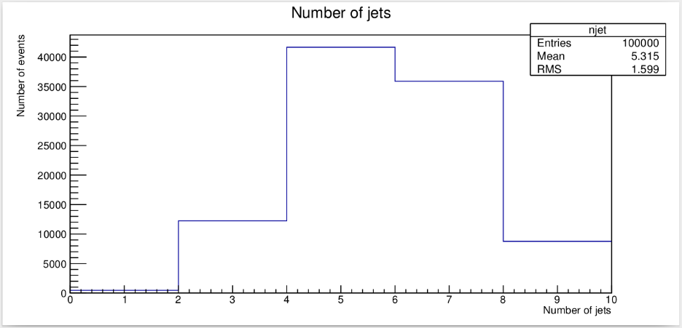
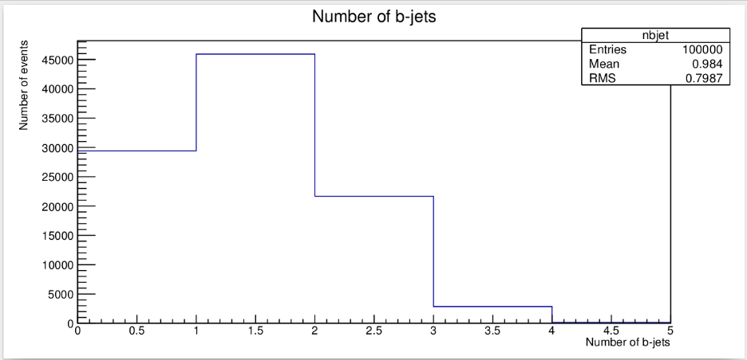

위의 두 그래프는 jet, bjet의 개수에 대한 것으로 top-quark의 질량을 구할 때 jet<=4, bjet < 2인 것을 사용한 것이다.
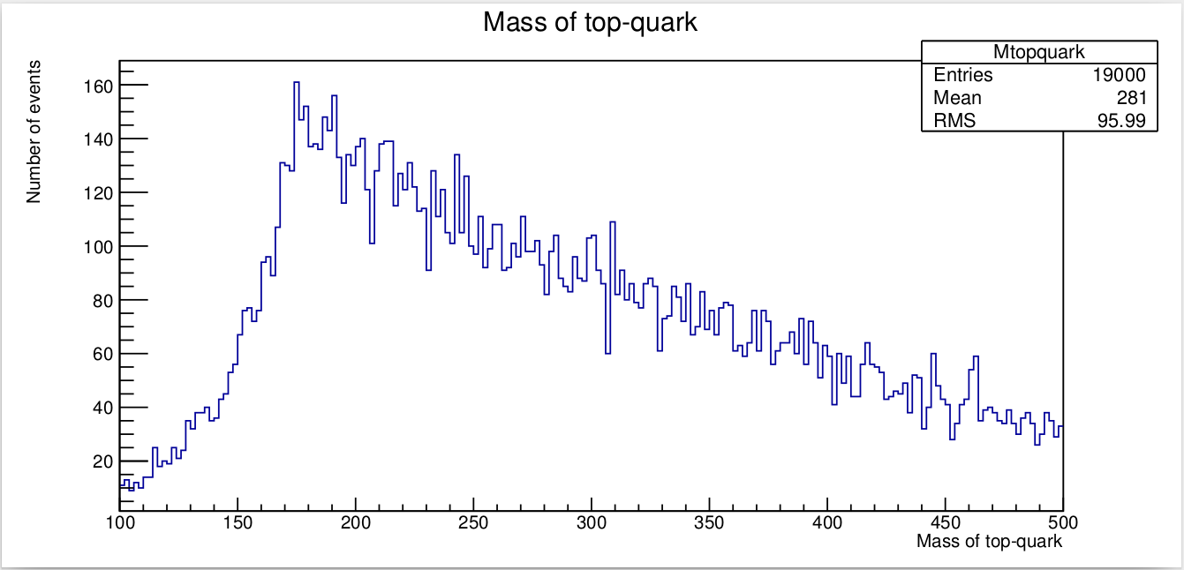
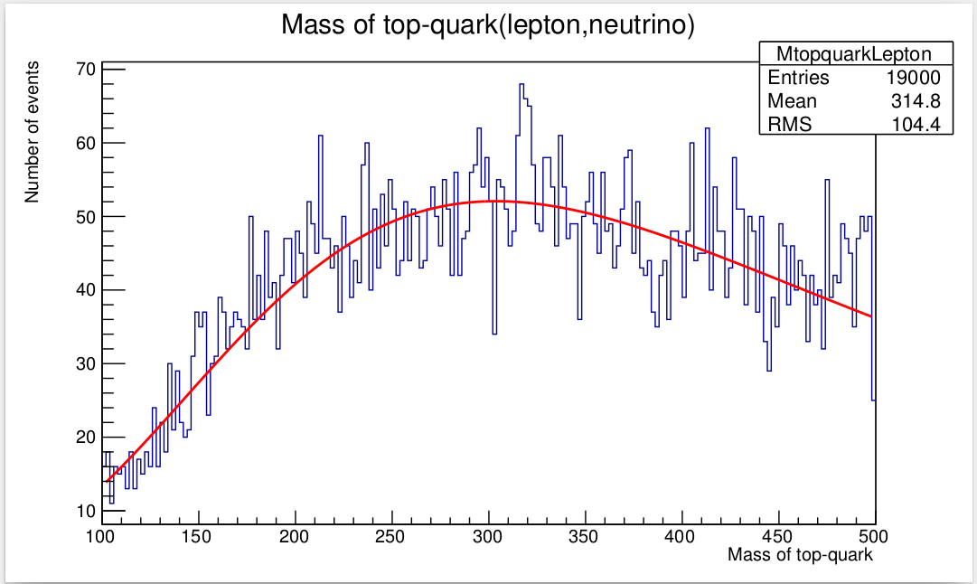

3번째 그래프는 top-quark이 jet 2개와 bjet 1개로 붕괴 될 때의 질량을 구한 것이다.
4번째 그래프는 top-quark이 lepton 1개와 neutrino로 붕괴 될 때의 질량을 구한 것이다.

이론적인 top-quark의 질량은 173.3GeV이고, 3번째 그래프에서는 peak이 173.6GeV 이었다. 이론과의 오차가 약 0.17% 이므로 결과적으로 fast simulation은 이론과 흡사하며 이를 통해 여러 원자들의 붕괴 현상을 예측하여도 신뢰도가 매우 높을 것이다.
그런데 lepton 1개와 neutrino로 붕괴하는 top-quark에서는 peak이 기대했던 바가 아닌 270GeV 근처였다. 이에 대한 이유는 정확히 파악하지 못하였지만 개인적인 생각으로는 neutrino의 질량을 불러낼 수 있는 MissingET(검출기에서 검출 할 수 없는 에너지이지만 운동량 보존 법칙이 성립되려면 예상되는 값)에서 문제가 있지 않을까 한다.

5. 향후 계획
-HEPTutorial에서 뽑아낸 single lepton 일 때 ttbar의 개수와 fast simulation을 통해 나온 ttbar의 개수를 비교해 본다.
-CERN에서 제공하는 13TeV로 충돌 시킨 proton-proton에 대한 결과를 fast simualtion결과와 비교하여 얼마나 정확히 13TeV의 실험 결과를 묘사하는지 분석 해 본다.

6. 각주(출처 : wikipedia)
1) 라그랑지안이 국소적으로 대칭인 장론.
2) 강력을 설명하는 게이지 이론. 쿼크와 글루온을 도입하여, 이로 이루어진 강입자의 종류,성질을 정확히 예측한다.
*쿼크 : 렙톤(스핀이 1/2[페르미온]이고 강한 핵력에 영향을 받지 않는 기본 입자)이 아닌, 색전하를 띤 페르미온 기본 입자.
3) 높은 에너지에서 약력과 전자기력이 하나로 통합하여 만드는 힘. 낮은 에너지에서는 약전자기 대칭이 저절로 깨지면서 약력과 전자기력이 분리한다.
*약력 : W와 Z보손의 교환 때문에 일어난다. 예로 베타 붕괴에서 찾아볼 수 있다. 그리고 이는 짧은 거리에서 중력보다 세다.
4) 핵자와 강력을 매개하는 어떤 다른 입자를 나타내는 이론. 원자핵 내의 강력을 설명하기 위해 만들어졌다.

